PROTOTIPO / DEMO
Infraestructura Viva
Despliegue de cómputo conectado a una base de datos gestionada

Módulo 4 – Fundamentos de Tecnología Cloud
Bootcamp Cloud Architecture – Alkemy
Proyecto: Soluciones Digitales ACME
Junio 2026

1. Objetivo del prototipo
Este documento complementa el documento de arquitectura de “Infraestructura Viva” con las instrucciones prácticas para desplegar una instancia de cómputo conectada a una base de datos gestionada, según lo solicitado en el entregable “Prototipo o demo” del Módulo 4. Incluye los pasos de despliegue en AWS (Free Tier / AWS Academy), la configuración del entorno de trabajo en Visual Studio Code y la demostración de consultas SQL realizadas en SQLiteOnline antes de migrarlas a la base de datos real.

2. Flujo del prototipo
El prototipo valida el camino más crítico de la arquitectura: una instancia de cómputo que se conecta de forma segura a una base de datos relacional gestionada. El flujo completo, incluyendo la alternativa serverless, se resume en el siguiente diagrama.
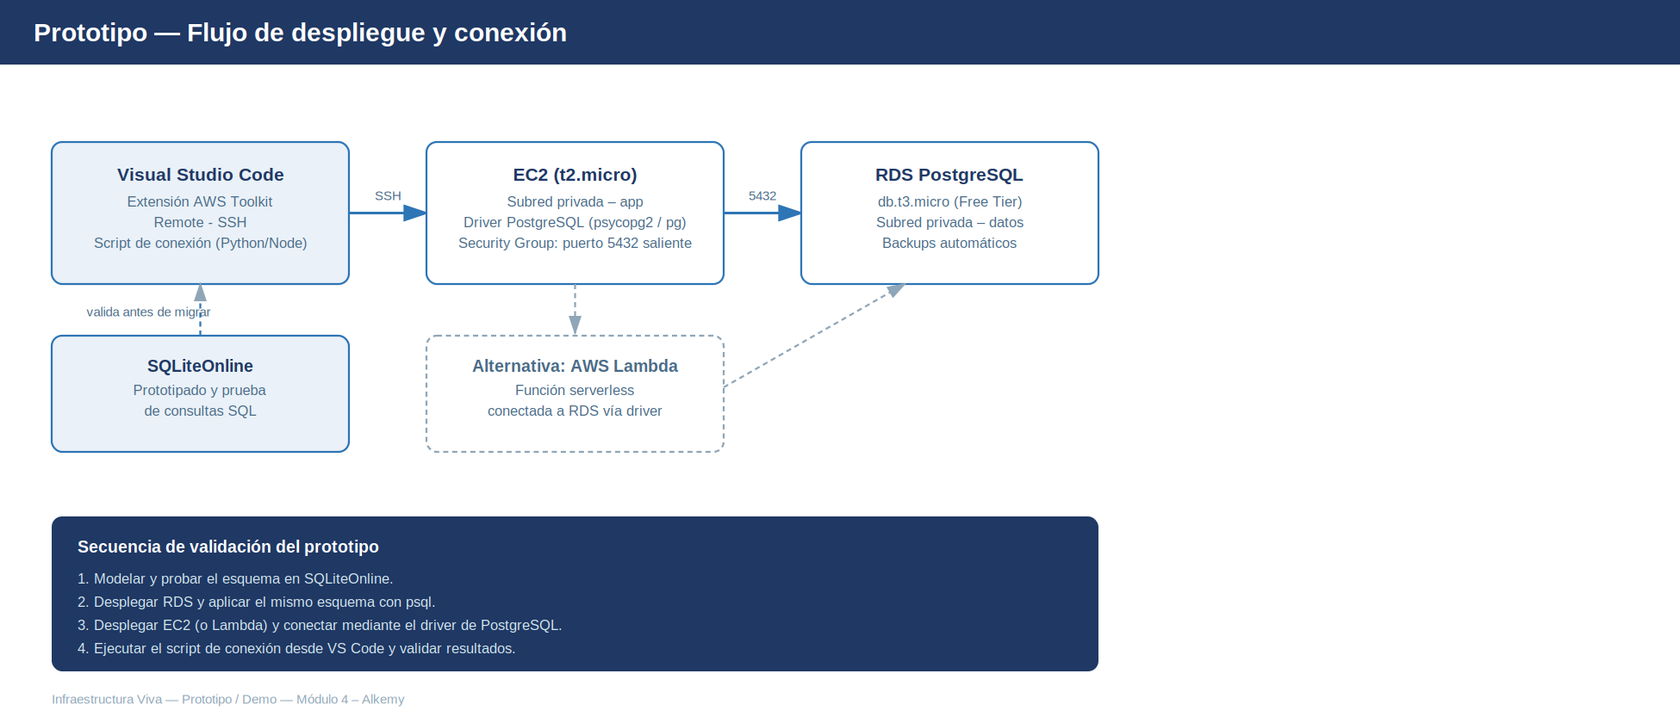
Figura 1. Flujo de despliegue y conexión del prototipo.

3. Paso 1 – Desplegar la base de datos gestionada (RDS)
Se despliega primero la base de datos para poder apuntar la instancia de cómputo hacia un endpoint ya disponible.
- Consola AWS → RDS → Crear base de datos → motor PostgreSQL, plantilla Free Tier.
- Clase de instancia db.t3.micro, almacenamiento 20 GB (gp2), sin almacenamiento autoescalable adicional.
- Ubicar la instancia en la subred privada de datos de la VPC “Infraestructura Viva”, sin acceso público.
- Crear un Security Group “rds-sg” que solo permita conexiones entrantes al puerto 5432 desde el Security Group de la capa de aplicación (“app-sg”).
- Activar “Multi-AZ” y backups automáticos con retención de 7 días.
- Guardar el endpoint, puerto, usuario y contraseña generados; estos datos se usarán en el script de conexión.
Comando equivalente vía AWS CLI (alternativa a la consola):
aws rds create-db-instance \
--db-instance-identifier infraestructura-viva-db \
--db-instance-class db.t3.micro \
--engine postgres \
--master-username admin_acme \
--master-user-password '<contraseña-segura>' \
--allocated-storage 20 \
--vpc-security-group-ids sg-rds \
--db-subnet-group-name subred-privada-datos \
--multi-az \
--backup-retention-period 7

4. Paso 2 – Desplegar la instancia de cómputo (EC2)
Con la base de datos disponible, se despliega la instancia que alojará la aplicación y se conectará a RDS.
- Consola AWS → EC2 → Lanzar instancia → Amazon Linux 2023, tipo t2.micro (Free Tier).
- Ubicar la instancia en la subred privada de aplicación, sin IP pública directa (acceso vía Bastion Host o Session Manager).
- Asociar el Security Group “app-sg”, que permite salida al puerto 5432 hacia “rds-sg” y entrada SSH solo desde el Bastion Host.
- Instalar el driver de PostgreSQL y las dependencias del proyecto al iniciar la instancia.
user-data.sh
# Script de arranque (user data) de la instancia EC2
#!/bin/bash
sudo dnf update -y
sudo dnf install -y python3-pip postgresql15
pip3 install psycopg2-binary

4.1 Alternativa serverless (AWS Lambda)
Como alternativa a EC2, la misma conexión puede resolverse con una función Lambda dentro de la VPC, apuntando al mismo endpoint de RDS. Esta opción es preferible para el módulo de finanzas, con cargas intermitentes por lotes, ya que no mantiene cómputo encendido de forma permanente.

5. Paso 3 – Configurar la conexión segura
- Variables de entorno: el endpoint, usuario y contraseña de RDS se almacenan como variables de entorno en la instancia (o en AWS Secrets Manager en un entorno productivo), nunca escritas directamente en el código.
- Regla de seguridad mínima: el Security Group de RDS solo acepta tráfico entrante en el puerto 5432 desde el Security Group de la capa de aplicación, nunca desde 0.0.0.0/0.
- Prueba de conectividad: desde la instancia EC2, se valida la conexión con el cliente psql antes de ejecutar la aplicación.
Validación de conectividad desde EC2:
export DB_HOST=infraestructura-viva-db.xxxxxx.us-east-1.rds.amazonaws.com
export DB_PORT=5432
export DB_NAME=acme_infraestructura_viva
export DB_USER=admin_acme
export DB_PASSWORD='<contraseña-segura>'

psql -h $DB_HOST -p $DB_PORT -U $DB_USER -d $DB_NAME -c "SELECT version();"

6. Configuración en Visual Studio Code
Visual Studio Code es el editor utilizado para desarrollar, conectar de forma remota y automatizar el despliegue del prototipo.
- AWS Toolkit for Visual Studio Code: permite explorar los recursos de RDS, EC2 y Lambda directamente desde el editor, y desplegar funciones Lambda sin salir de VS Code.
- Remote - SSH: conecta el editor directamente a la instancia EC2 para editar y ejecutar código en el mismo entorno donde corre la aplicación.
- PostgreSQL (extensión): permite explorar tablas y ejecutar consultas contra RDS desde el propio VS Code, usándolo como cliente SQL adicional a SQLiteOnline.
conexion.py — script de conexión de ejemplo (Python):
import os
import psycopg2

conn = psycopg2.connect(
host=os.environ["DB_HOST"],
port=os.environ["DB_PORT"],
dbname=os.environ["DB_NAME"],
user=os.environ["DB_USER"],
password=os.environ["DB_PASSWORD"],
)

with conn.cursor() as cur:
cur.execute("SELECT nombre, segmento FROM clientes LIMIT 5;")
for fila in cur.fetchall():
print(fila)

conn.close()

conexion.js — script de conexión de ejemplo (Node.js):
const { Client } = require("pg");

const client = new Client({
host: process.env.DB_HOST,
port: process.env.DB_PORT,
database: process.env.DB_NAME,
user: process.env.DB_USER,
password: process.env.DB_PASSWORD,
});

async function main() {
await client.connect();
const res = await client.query("SELECT nombre, segmento FROM clientes LIMIT 5;");
console.log(res.rows);
await client.end();
}

main();

7. Demostración de consultas en SQLiteOnline
Antes de aplicar el esquema en RDS, el modelo de datos se prototipa y se prueba en SQLiteOnline. Se utiliza un modelo simplificado de tres tablas que representa a los módulos de ventas y soporte de ACME: clientes, pedidos y tickets de soporte.
Esquema probado en SQLiteOnline:
CREATE TABLE clientes (
id INTEGER PRIMARY KEY,
nombre TEXT NOT NULL,
email TEXT NOT NULL,
segmento TEXT NOT NULL
);

CREATE TABLE pedidos (
id INTEGER PRIMARY KEY,
cliente_id INTEGER NOT NULL,
monto REAL NOT NULL,
fecha TEXT NOT NULL,
estado TEXT NOT NULL,
FOREIGN KEY (cliente_id) REFERENCES clientes(id)
);

CREATE TABLE tickets_soporte (
id INTEGER PRIMARY KEY,
cliente_id INTEGER NOT NULL,
asunto TEXT NOT NULL,
prioridad TEXT NOT NULL,
resuelto INTEGER NOT NULL DEFAULT 0,
FOREIGN KEY (cliente_id) REFERENCES clientes(id)
);

Este mismo esquema se aplica luego en RDS con psql, garantizando que la estructura validada en SQLiteOnline sea idéntica a la de producción.

7.1 Consultas de prueba
Se documentan cinco consultas, cubriendo filtrado, unión de tablas y agregación, según lo solicitado en la Lección 2.
Consulta 1 — Clientes por segmento
SELECT * FROM clientes WHERE segmento = 'Corporativo';

Consulta 2 — Pedidos por cliente (JOIN + conteo)
SELECT c.nombre, COUNT(p.id) AS total_pedidos
FROM clientes c
JOIN pedidos p ON p.cliente_id = c.id
GROUP BY c.nombre;

Consulta 3 — Ticket promedio de pedidos completados
SELECT AVG(monto) AS ticket_promedio
FROM pedidos
WHERE estado = 'Completado';

Consulta 4 — Tickets de soporte de alta prioridad sin resolver
SELECT c.nombre, t.asunto
FROM tickets_soporte t
JOIN clientes c ON c.id = t.cliente_id
WHERE t.prioridad = 'Alta' AND t.resuelto = 0;

Consulta 5 — Distribución de pedidos por estado
SELECT estado, COUNT(*) AS cantidad
FROM pedidos
GROUP BY estado
ORDER BY cantidad DESC;

Las cinco consultas se ejecutan primero en SQLiteOnline sobre el esquema de prueba y luego se validan sin modificaciones sobre la instancia RDS, confirmando la compatibilidad del dialecto SQL utilizado entre ambos entornos.

8. Checklist de validación del prototipo
Validación | Estado esperado
Instancia RDS creada en subred privada, sin acceso público | Completado
Security Group de RDS solo acepta tráfico desde app-sg | Completado
Instancia EC2 (o Lambda) desplegada y con driver PostgreSQL instalado | Completado
Conexión validada con psql desde la instancia de cómputo | Completado
Script de conexión (Python/Node) ejecutado desde VS Code | Completado
Esquema probado en SQLiteOnline replicado en RDS | Completado
5 consultas SQL documentadas y validadas en ambos entornos | Completado

9. Conclusión del prototipo
Este prototipo valida, de extremo a extremo, el camino más crítico de “Infraestructura Viva”: una instancia de cómputo que se conecta de forma segura a una base de datos gestionada, usando únicamente herramientas gratuitas (AWS Free Tier, AWS Academy, SQLiteOnline y Visual Studio Code). Con este flujo confirmado, el mismo patrón de conexión puede extenderse al resto de los módulos de ACME (ventas, soporte y finanzas) sin cambios estructurales.

